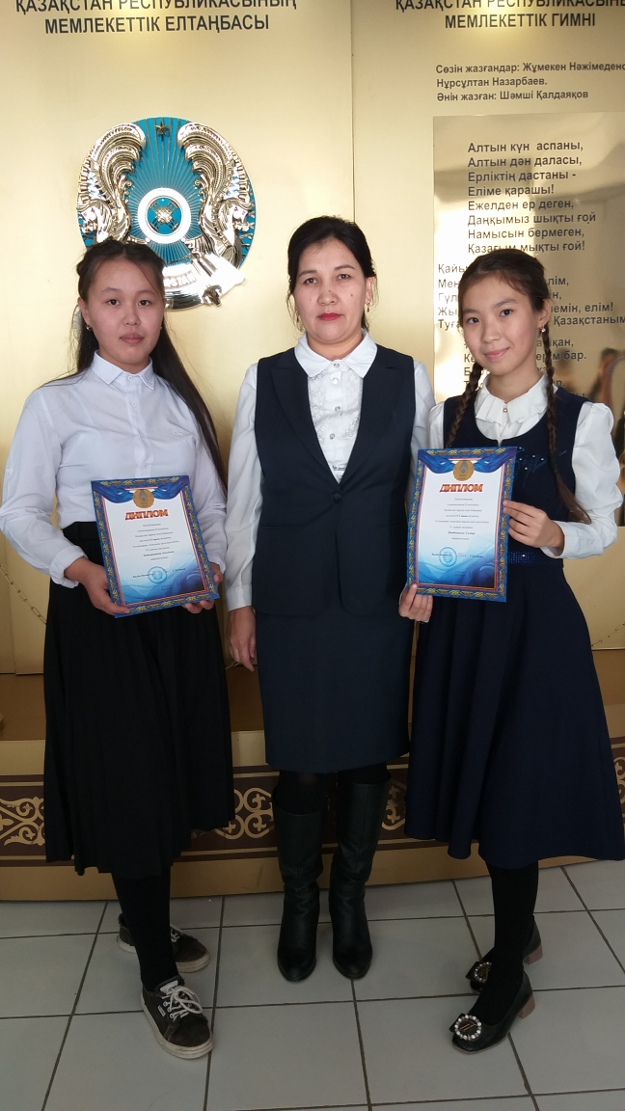

Т.А.Ә: Гилажева Жаннат Исламғалиқызы
Туған жылы: 02.0.81982
Білімі: Х.Досмұхамедов атындағы Атырау Университеті , тарих-география факультеті
Бітірген жылы: 2004ж
Пед. еңбек өтілі: 15 жыл
Санаты: педагог-сарапшы
Лауазымы: тарих, көркем еңбек, музыка пән бірлестігінің жетекшісі

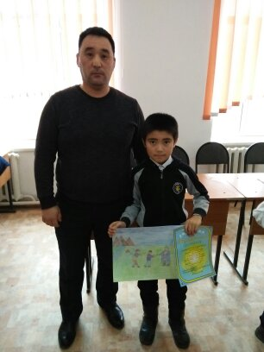

Т.А.Ә: Хасанов Асқар Ғибатоллаұлы
Туған жылы: 09.01.1981 жыл
Білімі: Х.Досмұхамедов атындағы Атырау Университеті
Бітірген жылы: 2012ж
Пед. еңбек өтілі: 10 жыл.
Санаты: ІІ

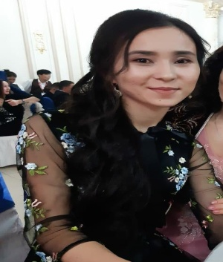

Т.А.Ә: Хасанова Аягөз Асылбековна
Туған жылы.айы: 22.01.1993
Бітірген оқу орны: Х.Досмухамедов атындағы АМУ
Бітірген жылы: 2014 ж.
Пед өтілі: 4 жыл
Санаты: педагог

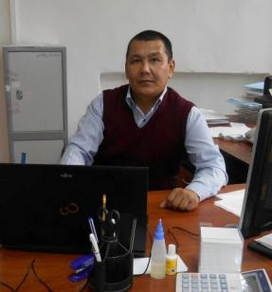

Т.А.Ә: Қаржауов Асан Жасенұлы
Туған жылы: 07.03. 1972 жыл
Білімі: Х.Досмұхамедов атындағы Атырау Университеті, Физика-Математика факультеті
Бітірген жылы: 1990-1995 жылдар
Пед. еңбек өтілі: 15 жыл.
Санаты: педагог



Т.А.Ә: Жолмұханова Людмила Шамарданқызы
Туған жылы: 06.06.1978 жыл
Білімі: Х.Досмұхамедов атындағы Атырау мемлекеттік Университеті , музыка факультеті
Бітірген жылы: 2017ж.
Пед. еңбек өтілі: 18 жыл.
Санаты: Педагог- зерттеуші

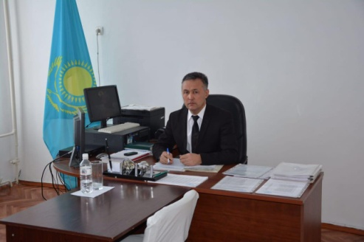

Т.А.Ә: Сайыпов Болатбек Сайыпұлы
Туған жылы: 28.02.1969 жыл
Білімі: А.С. Пушкин атындағы Орал педагогикалық институты, Сызу, бейнелеу өнері және еңбек пән мұғалімі
Бітірген жылы:1986-1993ж
Пед. еңбек өтілі: 27 жыл.
Санаты: жоғары

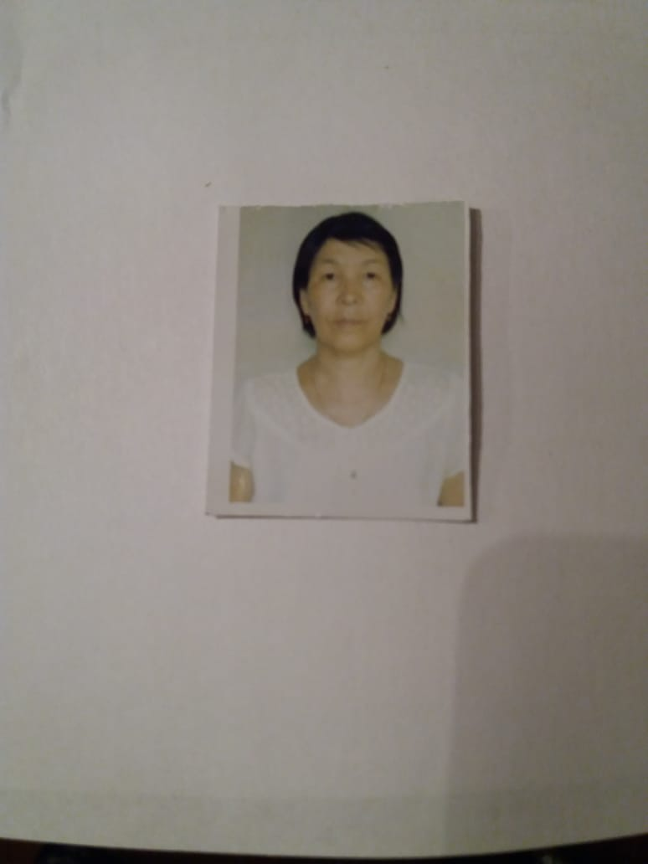

Т.А.Ә: Иркеғұлова Бақыт Дәрментайқызы
Туған жылы: 02.05.1961 жыл
Білімі: Атырау педагогикалық институты /тарих факультеті/
Бітірген жылы: 1990ж
Пед. еңбек өтілі: 35 жыл.
Санаты: педагог-сарапшы

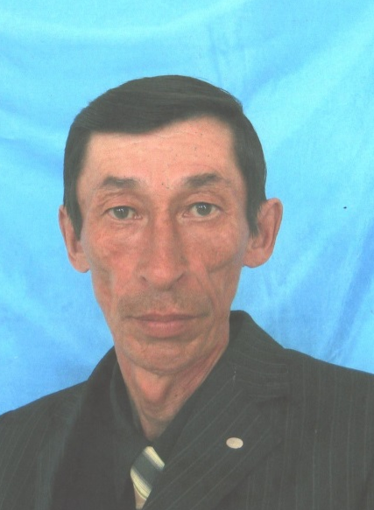

Т.А.Ә: Губашев Әділжан Хисұлы
Туған жылы: 08.09. 1959
Білімі: Атырау педагогикалық институты ,тарих факультеті
Бітірген жылы: 1993ж
Пед. еңбек өтілі: 38 жыл
Санаты: І

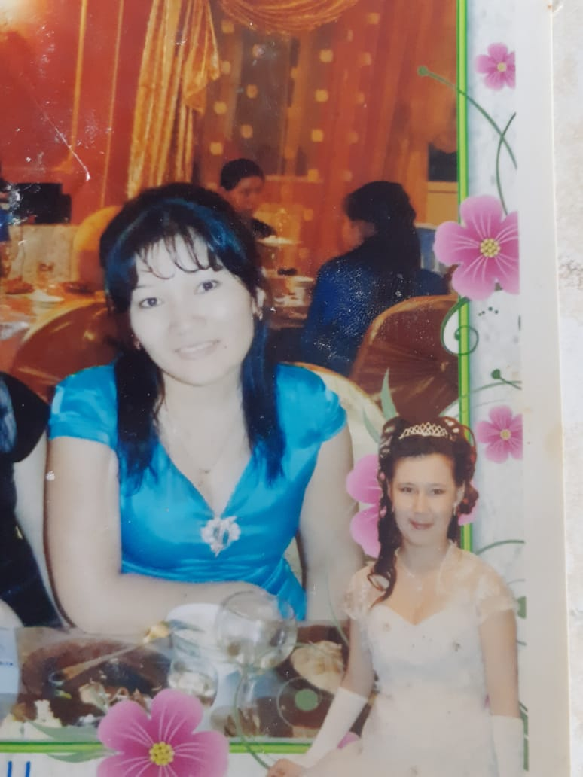

Т.А.Ә: Бектенова Жансұлу Әбілқасқызы
Туған жылы: 07.06.1989
Білімі: Х.Досмұхамедов атындағы Атырау Университеті, тарих факультеті
Бітірген жылы: 2010 жыл
Пед. еңбек өтілі: 4 жыл
Санаты: педагог

